**Hội nghị đối thoại giữa Ban giám hiệu nhà trường với học sinh**

Thực hiện Chương trình công tác Đội và phong trào Thiếu nhi năm học 2023 – 2024, nhằm nâng cao chất lượng giáo dục toàn diện cho học sinh và giúp lãnh đạo nhà trường nắm bắt tâm tư nguyện vọng, giải quyết kịp thời các mối quan tâm của học sinh, vào chiều ngày 13/05/2023, Liên đội trường Tiểu học Đô Thị Việt Hưng đã diễn ra buổi đối thoại giữa đại diện lãnh đạo nhà trường với học sinh năm học 2023 - 2024.

Đến tham dự buổi đối thoại có sự tham dự của đại diện Ban giám hiệu, chi bộ nhà trường:

Thầy Nguyễn Văn Vinh - Phó Hiệu trưởng nhà trường, cô Đoàn Thị Thảo – GV Tổng phụ trách Đội.

Thông qua đối thoại, nhà trường nắm bắt tư tưởng của học sinh, những vướng mắc, khó khăn và những đề xuất của học sinh trong học tập, rèn luyện, sinh hoạt. Từ đó có biện pháp thích hợp để giải quyết trong phạm vi quyền hạn và trách nhiệm, nhằm tạo điều kiện cho học sinh học tập tốt, rèn luyện tốt, góp phần nâng cao chất lượng dạy và học. Đồng thời đảm bảo thông tin hai chiều giữa học sinh với Lãnh đạo nhà trường, tinh thần dân chủ trong nhà trường.

Qua đó, cũng tạo điều kiện cho học sinh các lớp được trao đổi và nói lên những suy nghĩ, tâm tư tình cảm của các em thiếu nhi đến Ban giám hiệu, giáo viên nhà trường. Ngoài ra, để đẩy mạnh công tác truyền thông, nâng cao nhận thức về các quyền của trẻ em, đặc biệt là quyền tham gia của trẻ em vào các vấn đề học tập, sinh hoạt tại nhà trường, gia đình và cộng đồng.

Trên tinh thần thẳng thắn, cởi mở mang tính xây dựng, lãnh đạo nhà trường đã có những chia sẻ rất thân thiện, thiết thực và chân thành với các em. Đây cũng là cơ hội để các em học sinh được mạnh dạn đối thoại trực tiếp với các thầy cô, bày tỏ mong muốn, nguyện vọng của mình, cũng là cơ sở để mỗi cán bộ, giáo viên trong nhà trường có kế hoạch và biện pháp thực hiện hoàn thành xuất sắc các mục tiêu, nhiệm vụ trong năm học 2023 - 2024.

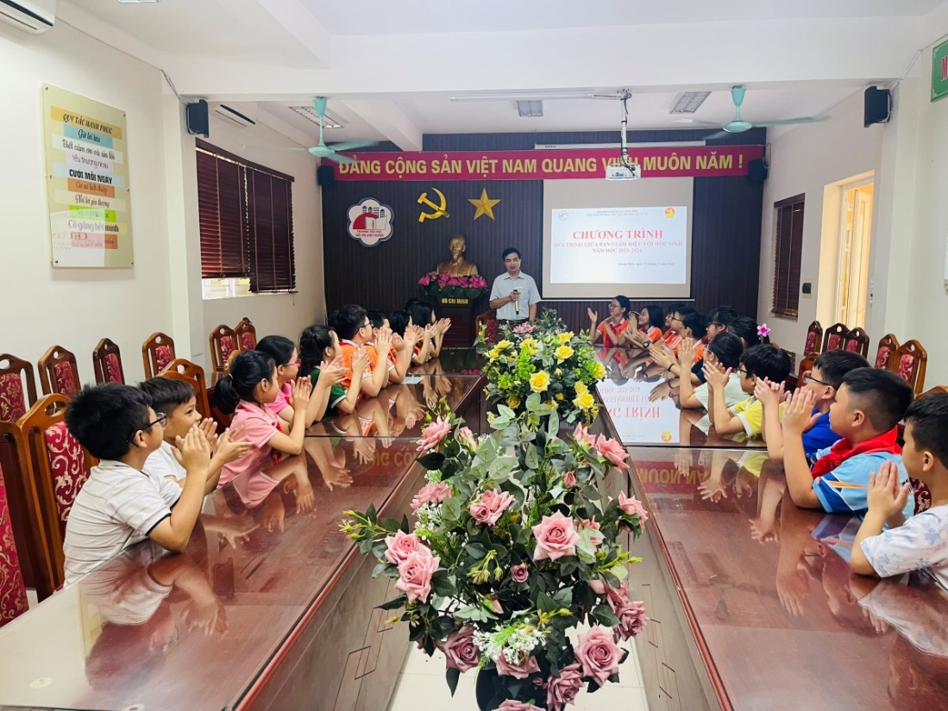

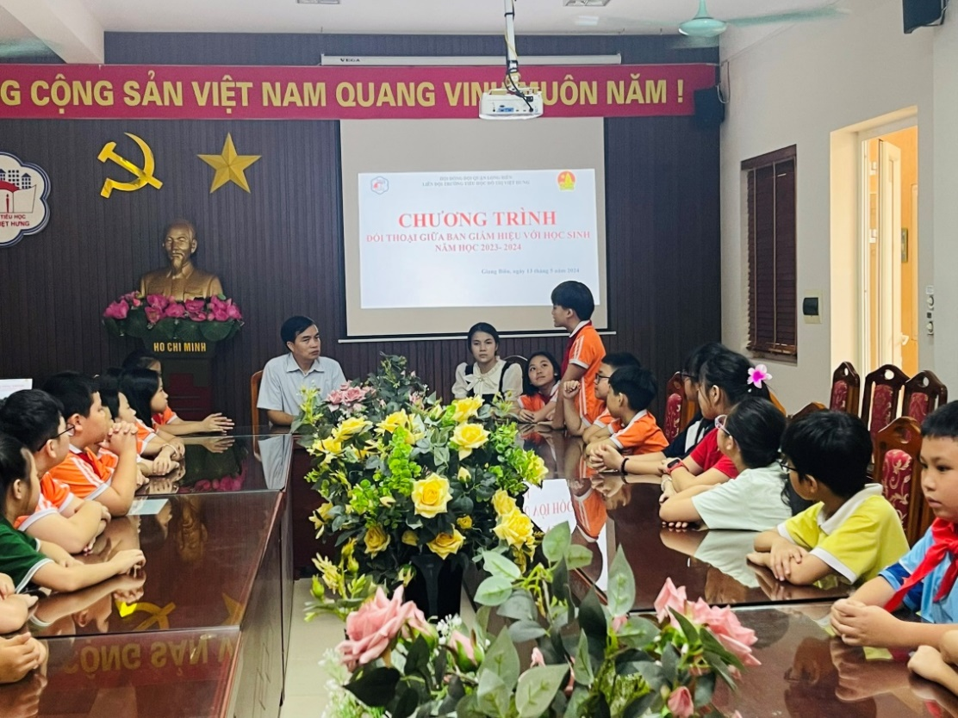

Hình ảnh: Thầy giáo Nguyễn Văn Vinh – Phó hiệu trưởng nhà trường

chào đón và lắng nghe chia sẻ của các em học sinh

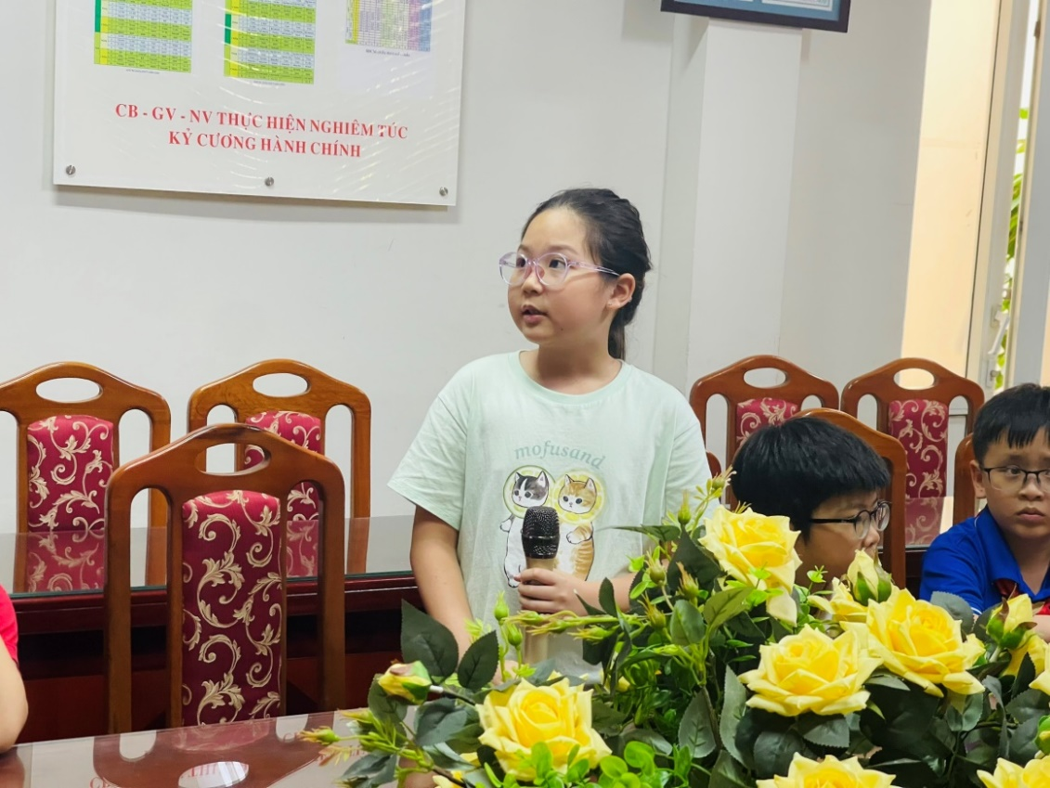

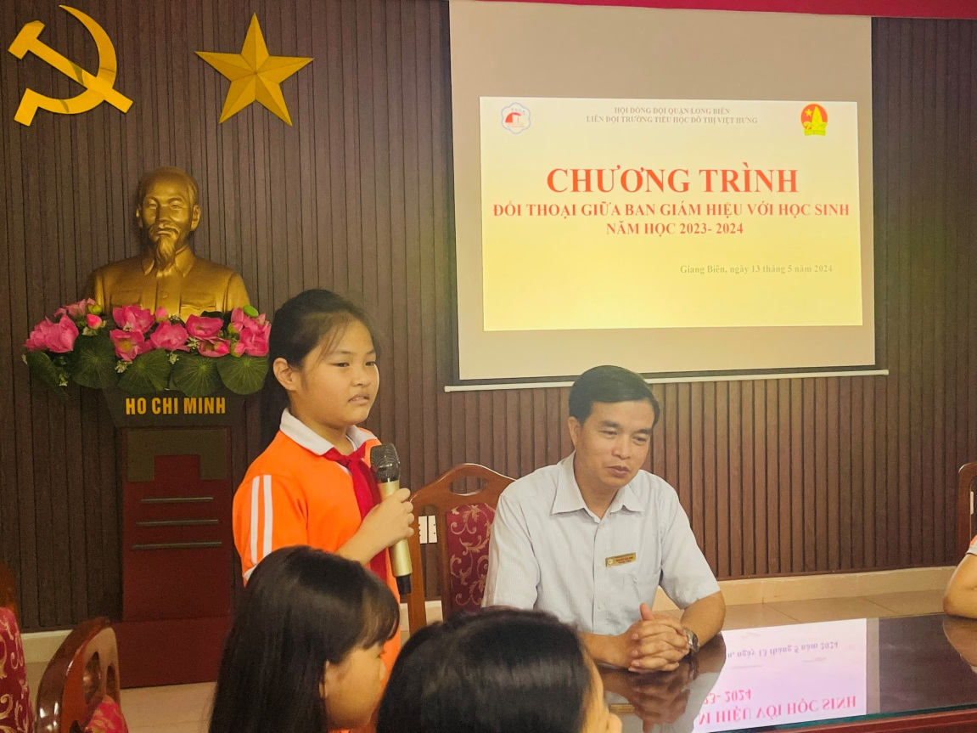

Hình ảnh: Học sinh chia sẻ, trao đổi suy nghĩ, tâm tư, nguyện vọng của mình trong buổi đối thoại

Tác giả: Cô giáo Đoàn Thị Thảo